Планета детства №5
МБДОУ «Ильинский детский сад»
Март 2016 год

- От редакции…………….........................1
- Вести и детского сада………………….2
- Наши веселые денечки………………...3 -4

От редакции.
Мы желаем поделиться, наши милые друзья, что день рожденья мы справляем ведь не только у ребят. Скоро – скоро отмечает детский садик 40 лет. Юбиляра прославляют все, кто ходил здесь много лет.
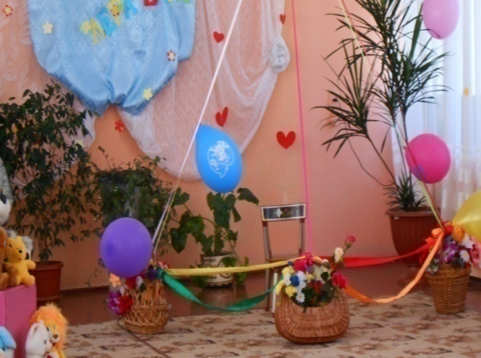
Нашему садику исполняется 40 лет!!!!
Поздравляем с днем рождения
- Брунова Матвея 12 декабря
- Костина Марка 12 января
- Яблокова Тимофея 07 марта
- Протопопова Вову 26 февраля
- Пушкова Артема 01 января
- Чичканову Олю 16 января
- Шубина Николая 04 января
- Косорева Алена 24 декабря
- Утенков Никита 25 января
Поздравляю от души
И желаю счастья!
Пусть везение, удача
Будут в Вашей власти.
Пусть здоровье будет крепким,
Цели достигаются,
Все серьезные задачи
Без труда решаются!

Вести из детского сада
В нашем детском садике проводилось много совместных мероприятий.
В зимний период дает возможность стимулировать интерес детей и взрослых к совместной деятельности (игры, забавы, эксперименты, развлечения, викторины и т. д.) и позволяет устанавливать причинно – следственные связи. Все мы знаем, что в зимнее время много народных и православных праздников это Новый год, Рождество, Колядки. Ведь эта тема очень актуальна, потому что традиции выполнят целый ряд функций: устанавливают преемственность культур; являются формой хранения и передачи информации и культурных ценностей от поколения к поколению. Традиции и обряды охватывают своим влиянием все стороны формирования личности (Социально – коммуникативное развитие, физическое развитие, речевое развитие, познавательное развитие, художественно –эстетическое развитие).
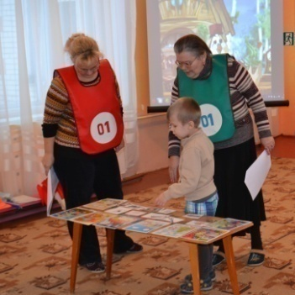
В декабре прошло совместное мероприятие «Азбука новогодней безопасности» с целью: закрепить знания и умения в поведении детей при возникновении пожара.
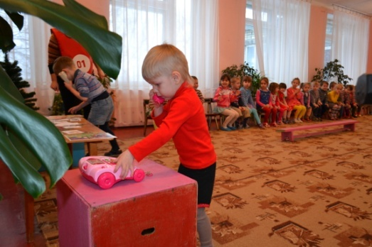

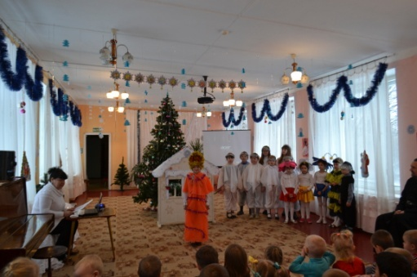
Мы в январе отмечали православный праздник «Рождество Христово». К нам приходили гости наши старшие друзья из школы, отец Андрей настоятель храма Владимировской Божьей матери.
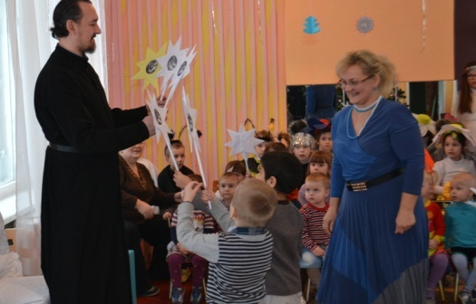
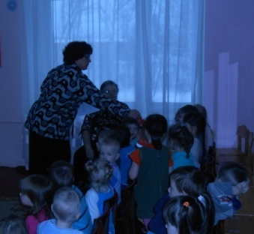
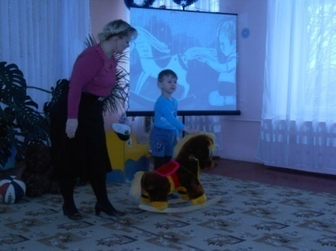
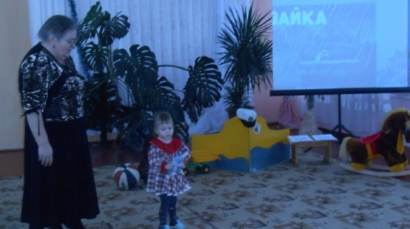
В Феврале провели совместно с библиотекой викторину по стихам Агнии Львовны Барто.

Наши веселые денечки
Младшая группа
ЯНВАРЬ
В январе мы участвовали в конкурсе «Рождественская игрушка». Хочется поблагодарить всех родителей и ребят, ведь каждая работа была выполнена с душой. Наш детский сад занял первое место.

ДЕКАБРЬ
В декабрьском месяце мы отметили замечательное праздничное мероприятие «Ёлка в гости к нам пришла». Подарки от деда Мороза получили все ребята. Несмотря на наш маленький возраст, праздник прошел очень весело и интересно.
Новый год — это самый любимый праздник всех народов. Он никого не оставляет равнодушным, заставляет переживать и радоваться. Это, пожалуй , самый семейный праздник, со своими обычаями, традициями передающиеся из поколения в поколение.

В нашей группе новые ребята, Богатов Арсений и Банников Даниил.
Дети хорошо адаптировались в нашей дружной семье.
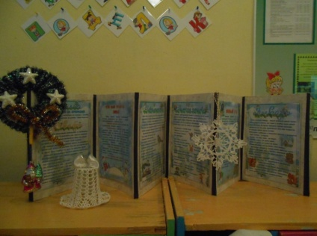

Дорогие наши родители! Выражаем вам огромную благодарность за оснащение предметно развивающей пространственной среды.
Новые стульчики, настольные кукольные театры.
ФЕВРАЛЬ
В феврале не смотря на то, что по программе нет праздника 23 февраля по нашему возрасту. Мы поздравили наших пап и дедушек с этим мужественным праздником «День защитника отечества»

Наши веселые денечки
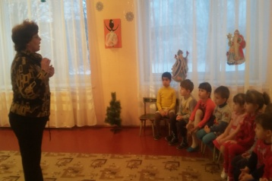
Младше – средняя группа
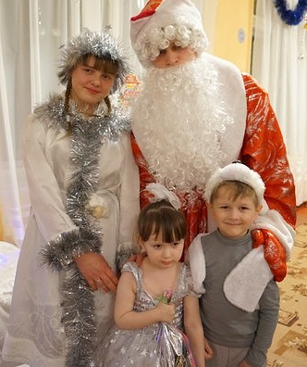
ДЕКАБРЬ
«К нам пришёл Новый год»
Мы рады встретить новый год.
Он столько радостей несет.
Подарки, развлеченья, всем на удивленья.

ЯНВАРЬ Участвовали в конкурсе «Рождественская игрушка» Федоровском мужском монастыре. Вручены ДИПЛОМЫ за участие. Провели новогоднюю викторину с Н.М. Кокуриной нашим библиотекарем «Любимые песенки Вл. Шаинского»(90 лет со дня рождения). Благодарим всех кто принял участие в нашей акции «Поможем птицам»
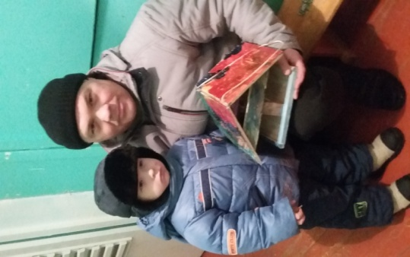

ФЕВРАЛЬ
Ко дню защитника Отечества прошел
спортивный праздник «Сильными и
смелыми мы подрастаем».
Праздник был веселый, интересный.
Дети получили эмоциональный заряд от праздника.

